Výroba otvorov presných priemerov
A, Spôsoby výroby otvorov presných priemerov
Otvory s presnými priemermi sú potrebné na presné vzájomné uloženie súčiastok (hriadeľov, čapov, a pod.)
1, Vŕtanie presných dier na zvislých vŕtačkách
Postup: - Orysovať polohu diery podľa výkresu
- Označiť stred diery jamkovačom
- Predvŕtať dieru ( údaj vyhľadáme v tabuľkách)
- Vŕtať dieru
- Vyhrubovať dieru
- Vystrúžiť dieru
- Skontrolovať dieru
Diery s väčšími priemermi nad Ø 25 mm sa predvrtávajú podľa tabuliek. Pri obrábaní dier s menším priemerom do Ø 11 mm odpadá vyhrubovanie.
2, Výroba presných dier na sústruhu
Vŕtanie na sústruhu sa prevádza za účelom vyhotovenia otvorov, predvŕtavanie otvorov pre ďaľšie spracovanie a navŕtavanie strediacej jamky pre upínanie obrobkov medzi hroty.
Upínanie vrtákov – pri vŕtaní na hrotových sústruhoch sa skrutkové vrtáky upínajú do kužeľovej dutiny v pinole koníka, v ktorej koník so suportom je spojený strmeňom. Menšie vrtáky s valcovou stopkou sa upínajú v trojčeľusťových upínacích hlavičkách.
Rezné podmienky volíme z tabuliek podľa druhu vŕtaného materiálu, materiálu rezného nástroja a priemeru vrtáka.
Postup práce - najskôr navrtáme do čela obrobku strediacu jamku, aby sa vrták nevychýlil z osi sústruženia a potom skrutkovitým vrtákom vrtáme predpísaný otvor.
Vyhrubovanie na sústruhu sa prevádza za účelom dosiahnutia presnejšieho rozmeru diery, správnejšieho geometrického tvaru a hladšieho povrchu diery ako po vŕtaní. Diery ktoré majú na výkrese značku H11, H12 sa po vŕtaní obrábajú iba výhrubníkom a nevystružujú sa. Upínanie výhrubníkov je podobné ako u vrtákov.
Vystružovanie je poslednou operáciou pri obrábaní presných dier na sústruhu. Po predchádzajúcich nástrojoch diery ešte nemajú správny rozmer ani kvalitu povrchu. Vystružovaním sa tieto nedostatky odstránia. Vystružené otvory sú presné iba vtedy , keď výstružník upnutý v kuželovej dutine koníka a vreteno sú súosové. Aby sa dosiahla požadovaná kvalita výstružník sa vyberá z diery vysúvaním pri otáčaní vretena v pôvodnom smere.
b, Porovnajte vŕtanie dier na sústruhu s vŕtaním dier na vŕtačke
Vŕtanie na sústruhu v porovnaní s vŕtačkami sa odlišuje tým, že obrobok upnutý v skľučovadle sa otáča a vrták sa iba posúva do rezu. Najvýkonnejšie nástroje na vŕtanie sú skrutkovité vrtáky. V otvore sú dobre vedené, drážka skrutkovice dobre odvádza triesku a pevnosť nástroja umožňuje veľké výkony. Skladá sa upínacej a reznej časti . Upínacia časť môže byť valcová alebo kužeľová, je oddelená od reznej časti krčkom. Rezná časť sa skladá z telesa nástroja, má dve rezné hrany vytvorené skrutkovými drážkami na ktorých je fazetka. Brúsi sa na chrbtovej ploche.
3, Výroba presných dier vyvrtávaním
Presné diery možno vyvrtávať na zvislých vyvrtávačkách alebo na vodorovných vyvrtávacích strojoch.
Nástroj:
Vyvrtávací nôž s 1 alebo 2 reznými klinmi, ktorý je upevnený na vyvrtávacej tyči. Vyvrtávací nôž sa upína do vyvrtávacej tyče na pevno. (skrutkou, kolíkom, klinom), alebo nastaviteľne (urobí sa krátky záber s premeraním a potom sa vysunie nôž na predpísaný rozmer a zaistí sa.
Spôsoby upnutia vyvrtávacej tyče: a) letmo
b) podopreté v lôžku
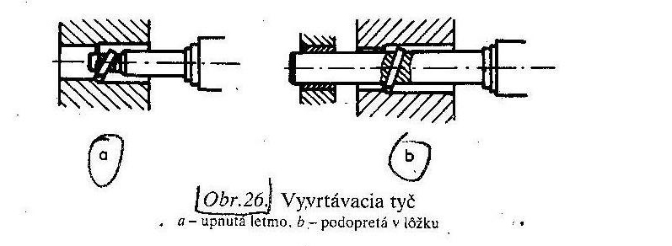

Vyvrtávacia tyč sa podobá sústružníckemu nožu. Pri hlbokých otvoroch dochádza ku chveniu, preto sú nutné tlmiče chvenia.
B, Kontrola dier presných priemerov
Na meranie používame:
1, Posuvné meradlá ( s presnosťou 0,1 až 0,02 mm podľa nónia)
2, Mikrometrický odpich
3, Trojdotykový mikrometer na otvory (u týchto je presnoť 0,01 mm)
Na kontrolu tolerancie používame :
1. Číselníkový odchýlkomer ( tolerancia sa dá nastaviť)
2, Valčekový kaliber (má dobrú a nepodarkovú stranu)

C, Vysvetlite význam rezov v technických výkresoch súčiastok
Rezy zakresľujeme šrafovaním pod uhlom 45°.
REZ- vzniká, vedením rezovej roviny telesom, pričom zobrazíme všetko čo je v rezovej
rovine, a čo je za ňou;
-umiestňujeme ho podľa pravidiel pravouhlého premietania
Na obrázku pomenujte a zakreslite rezy
